**МИНОБРНАУКИ РОССИИ**

**САНКТ-ПЕТЕРБУРГСКИЙ ГОСУДАРСТВЕННЫЙ ЭЛЕКТРОТЕХНИЧЕСКИЙ УНИВЕРСИТЕТ  
«ЛЭТИ» ИМ. В.И. УЛЬЯНОВА (ЛЕНИНА)**

**Кафедра систем автоматизированного проектирования**

**ОТЧЁТ**

**по лабораторной работе №1  
по дисциплине «Компьютерная графика»**

**Тема: Исследование математических методов представления и**

**преобразования графических объектов на плоскости и в пространстве**

|  |  |
| --- | --- |
| Студенты ________________ |  |
| Преподаватель ________________ | Матвеева И.В. |

Санкт-Петербург

2024

**Задание на лабораторную работу**

Вариант 9: Сформировать отрезок, проведенный из произвольно расположенной точки на плоскости к заданной окружности, определив предварительно координаты точки касания. Необходимо предусмотреть возможность редактирования положения точки и параметры окружности.

**Теоретические положения**

Уравнение окружности: ${(x-x_{0})}^{2}+{(y-y_{0})}^{2}=r^{2}$,

$$(x;y)- координаты центра окружности,(x;y)- координаты произв. точки$$

$$r - радиус окружности$$

Формула вычисления расстояния между двумя точками:

$d=\sqrt{{(x_{2}-x_{1})}^{2}+{(y_{2}-y_{1})}^{2}}$,

$$(x_{1};y_{1});(x_{2};y_{2})- координаты 1ой и 2ой точки$$

**Ход работы**

Для проведения касательных сначала необходимо определить их точки касания с окружностью. Для этого:

* Определим расстояние между центром окружности и произвольной точкой.
* Построим неполный (без одного из катетов) прямоугольный треугольник, где радиус является катетом, а расстояние до центра окружностим гипотенузой. С помощью arccos радиуса деленного на расстояние получим угол противолежащий неизвестному катету (будущему отрезку касательной) в радианах (angle_theta).
* Вычислим угол отклонения произвольной точки от положительной части оси Х (angle) с помощью atan2 (функция, возвращающая значение в пределах от -pi до pi и работающая как arctg).
* Определим два новых угла (для каждой из точек касательных), где *angle = angle + angle_theta* и *angle = angle - angle_theta*, то есть, на какие углы прямые проходящие из центра окружности к точкам касательных отклонены относительно оси X.
* Определим координаты точек касательных по x и y (для первой касательной используем angle1, для второй angle2):
  + Для координаты по x: circle1_x + circle1_radius * cos(angle1)
  + Для координаты по y: circle1_y + circle1_radius * sin(angle1)

**Результаты лабораторной работы**

Программа была реализована на языке python с использованием графической библиотеки Tkinter.

Для работы программы нужно ввести координаты центра окружности, радиус окружности, а также координаты точки, из которой нужно построить касательные к окружности и нажать кнопку “Рассчитать”.

В программе предусмотрена проверка: когда центр окружности и/или точка лежат за пределами координатной плоскости, а также когда точка лежит в/на окружности. Также предусмотрена возможность редактирования входных параметров.

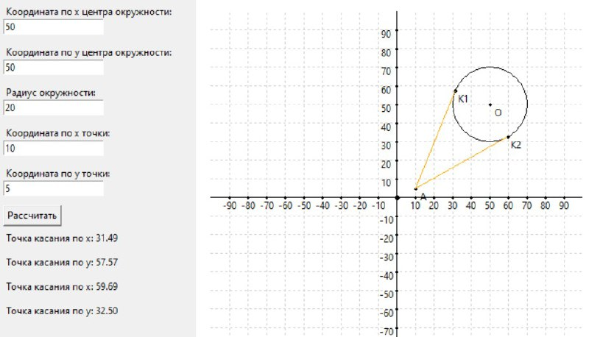

**Вывод**

В данной работе была реализована программа, которая считает точки касания и строит касательные из точки к окружности, параметры которых вводятся пользователем, с возможностью их редактирования.

Значения по осям x и y: от -90 до 90.

**Приложение 1: исходный код программы**

import tkinter as tk

from math import *

from tkinter.messagebox import showerror

def axis_x(k):

for i in range(43, 480, 23):

if i == 250:

continue

if k == 0:

k += 10

canvas.create_line(i, 480, i, 20, width=1, fill="lightgrey", dash=(2, 2))

canvas.create_oval(i, 250, i, 250, width=2)

canvas.create_text(i, 260, text=k)

k += 10

def axis_y(k):

for i in range(457, 20, -23):

if i == 250:

continue

if k == 0:

k += 10

canvas.create_line(20, i, 480, i, width=1, fill="lightgrey", dash=(2, 2))

canvas.create_oval(250, i, 250, i, width=2)

canvas.create_text(237, i + 5, text=k)

k += 10

def axis():

axis_y(-90)

axis_x(-90)

def draw():

# Рисуем оси координат

canvas.create_line(250, 20, 250, 480, width=1, fill="black") # y

canvas.create_line(20, 250, 480, 250, width=1, fill="black") # x

axis()

canvas.create_oval(250, 250, 250, 250, width=4)

def checkX(point):

x = (point - 250) / 2.3

if x > 90 or x < -90:

return False

return True

def checkY(point):

y = (250 - point) / 2.3

if y > 90 or y < -90:

return False

return True

def touch_point():

circle1_x = 250 + float(circle_x_entry.get()) * 2.3

circle1_y = 250 - float(circle_y_entry.get()) * 2.3

circle1_radius = float(circle_radius_entry.get()) * 2.3

pointA_x = 250 + float(point_x_entry.get()) * 2.3

pointA_y = 250 - float(point_y_entry.get()) * 2.3

if not checkY(circle1_y) or not checkX(circle1_x):

showerror(title="Ошибка",

message="Центр окружности находится вне диапазона! Введите корректные координаты центра окружности.")

return 1

if pointA_x > 457 or pointA_x < 43 or pointA_y > 457 or pointA_y < 43:

showerror(title="Ошибка", message="Точка находится вне диапазона! Введите корректные координаты точки.")

return 1

dist_pA = sqrt((pointA_x - circle1_x) ** 2 + (pointA_y - circle1_y) ** 2)

if dist_pA <= circle1_radius:

showerror(title="Ошибка", message="Точка лежит в/на окружности! Введите корректные координаты точки.")

return 1

dist_b = sqrt((pointA_x - circle1_x) ** 2 + (pointA_y - circle1_y) ** 2)

print("Расстояние dist_b между точкой pointA и центром окружности circle1: ", dist_b / 2.3)

angle_theta = acos(circle1_radius / dist_b)

print("Угол angle_theta, который используется для определения точек касания с окружностью: ", angle_theta)

angle = atan2(pointA_y - circle1_y, pointA_x - circle1_x)

print("Угол angle между точкой pointA и центром окружности circle1 с помощью функции atan2, которая возвращает "

"угол в радианах между положительным направлением оси x и точкой (pointA_x, pointA_y).: ", angle)

angle1 = angle + angle_theta

print(angle1)

angle2 = angle - angle_theta

print(angle2)

touch_x1 = circle1_x + circle1_radius * cos(angle1)

touch_y1 = circle1_y + circle1_radius * sin(angle1)

touch_x2 = circle1_x + circle1_radius * cos(angle2)

touch_y2 = circle1_y + circle1_radius * sin(angle2)

touch_x_label.config(text=f"Точка касания по x: {(touch_x1 - 250) / 2.3:.2f}")

touch_y_label.config(text=f"Точка касания по y: {(250 - touch_y1) / 2.3:.2f}")

touch_x2_label.config(text=f"Точка касания по x: {(touch_x2 - 250) / 2.3:.2f}")

touch_y2_label.config(text=f"Точка касания по y: {(250 - touch_y2) / 2.3:.2f}")

canvas.delete("all")

draw()

canvas.create_oval([circle1_x - circle1_radius, circle1_y + circle1_radius],

[circle1_x + circle1_radius, circle1_y - circle1_radius], width=1)

canvas.create_oval(circle1_x, circle1_y, circle1_x, circle1_y, width=3)

canvas.create_text(circle1_x + 10, circle1_y + 10, text="O")

canvas.create_oval(pointA_x, pointA_y, pointA_x, pointA_y, width=3)

canvas.create_text(pointA_x + 10, pointA_y + 10, text="A")

canvas.create_oval(touch_x1, touch_y1, touch_x1, touch_y1, fill="green", width=3)

canvas.create_text(touch_x1 + 10, touch_y1 + 10, text="K1")

canvas.create_oval(touch_x2, touch_y2, touch_x2, touch_y2, fill="green", width=3)

canvas.create_text(touch_x2 + 10, touch_y2 + 10, text="K2")

canvas.create_line(pointA_x, pointA_y, touch_x1, touch_y1, fill="orange", width=1)

canvas.create_line(pointA_x, pointA_y, touch_x2, touch_y2, fill="orange", width=1)

root = tk.Tk()

root.title("Лабораторная работа №1")

root.geometry("750x500")

root.resizable(False, False)

circle_x_label = tk.Label(root, text="Координата по x центра окружности:")

circle_x_label.place(x=10, y=10)

circle_x_entry = tk.Entry(root)

circle_x_entry.place(x=10, y=30)

circle_y_label = tk.Label(root, text="Координата по y центра окружности:")

circle_y_label.place(x=10, y=60)

circle_y_entry = tk.Entry(root)

circle_y_entry.place(x=10, y=80)

circle_radius_label = tk.Label(root, text="Радиус окружности:")

circle_radius_label.place(x=10, y=110)

circle_radius_entry = tk.Entry(root)

circle_radius_entry.place(x=10, y=130)

point_x_label = tk.Label(root, text="Координата по x точки:")

point_x_label.place(x=10, y=160)

point_x_entry = tk.Entry(root)

point_x_entry.place(x=10, y=180)

point_y_label = tk.Label(root, text="Координата по y точки:")

point_y_label.place(x=10, y=210)

point_y_entry = tk.Entry(root)

point_y_entry.place(x=10, y=230)

calculate_button = tk.Button(root, text="Рассчитать!", command=touch_point)

calculate_button.place(x=10, y=260)

touch_x_label = tk.Label(root, text="Точка касания 1 по x:")

touch_x_label.place(x=10, y=290)

touch_y_label = tk.Label(root, text="Точка касания 1 по y:")

touch_y_label.place(x=10, y=320)

touch_x2_label = tk.Label(root, text="Точка касания 2 по x:")

touch_x2_label.place(x=10, y=350)

touch_y2_label = tk.Label(root, text="Точка касания 2 по y:")

touch_y2_label.place(x=10, y=380)

canvas = tk.Canvas(root, width=500, height=500, bg="white")

canvas.pack(anchor="e")

draw()

root.mainloop()